

**Павлодар қаласы Жетекші ауылының жайылымдарын басқару және оларды пайдалану жөніндегі 2022 - 2023 жылдарға арналған жоспарды бекіту туралы**

Мерзімі біткен

Павлодар облысы Павлодар қалалық мәслихатының 2021 жылғы 29 қыркүйектегі № 72/10 шешімі. Мерзімі өткендіктен қолданыс тоқтатылды

      Қазақстан Республикасының "Қазақстан Республикасындағы жергілікті мемлекеттік басқару және өзін-өзі басқару туралы" Заңының 6-бабына, Қазақстан Республикасының "Жайылымдар туралы" Заңының 8-бабы 1) тармақшасына сәйкес, Павлодар қалалық мәслихаты ШЕШТІ:

      1. Қоса беріліп отырған Павлодар қаласы Жетекші ауылының жайылымдарын басқару және оларды пайдалану жөніндегі 2022 - 2023 жылдарға арналған жоспар бекітілсін.

      2. Осы шешім оның алғашқы ресми жарияланған күнінен кейін күнтізбелік он күн өткен соң қолданысқа енгізіледі.

|  |  |
| --- | --- |
| *Павлодар қалалық мәслихаттың хатшысы* | *С. Қалижанова* |

|  |  |
| --- | --- |
|  | Павлодар қалалық мәслихатының 2021 жылғы 29 қыркүйектегі № 72/10 шешімімен  бекітілді |

**Павлодар қаласы Жетекші ауылының жайылымдарын басқару және оларды пайдалану жөніндегі 2022 - 2023 жылдарға арналған жоспар**

      Осы Павлодар қаласы Жетекші ауылының жайылымдарын басқару және оларды пайдалану жөніндегі 2022-2023 жылдарға арналған жоспар (бұдан әрі – Жоспар) Қазақстан Республикасының Жер кодексіне, Қазақстан Республикасының "Жайылымдар туралы" Заңына, Қазақстан Республикасының "Қазақстан Республикасындағы жергілікті мемлекеттік басқару және өзін-өзі басқару туралы" Заңына, Қазақстан Республикасы Премьер-Министрінің орынбасары – Қазақстан Республикасы Ауыл шаруашылығы министрінің "Жайылымдарды ұтымды пайдалану қағидаларын бекіту туралы" № 173 бұйрығына және Қазақстан Республикасы Ауыл шаруашылығы министрінің "Жайылымдардың жалпы алаңына түсетін жүктеменің шекті рұқсат етілетін нормасын бекіту туралы" № 3-3/332 бұйрығына сәйкес әзірленді.

      Жоспар жайылымдарды геоботаникалық зерттеп-қараудың жай-күйі туралы мәліметтер, ветеринариялық-санитариялық объектілер туралы мәліметтер, иелерін-жайылым пайдаланушыларды, жеке және (немесе) заңды тұлғаларды көрсете отырып, ауыл шаруашылығы жануарлары мал басының саны туралы деректер, ауыл шаруашылығы жануарларының түрлері мен жыныстық жас топтары бойынша қалыптастырылған үйірлердің, отарлардың, табындардың саны туралы деректер, шалғайдағы жайылымдарда жаю үшін ауыл шаруашылығы жануарларының мал басын қалыптастыру туралы мәліметтер, екпе және аридттік жайылымдарды ауыл шаруашылығы жануарларын жаю ерекшеліктері, малды айдап өтуге арналған сервитуттар туралы мәліметтер, мемлекеттік органдар, жеке және (немесе) заңды тұлғалар берген өзге де деректер ескеріле отырып қабылданды.

      Жоспар жайылымдарды ұтымды пайдалану, жемшөпке қажеттілікті тұрақты қамтамасыз ету және жайылымдардың тозу процестерін болғызбау мақсатында қабылданды.

      Жоспар:

      1) осы Жоспардың 1-қосымшасына сәйкес құқық белгілейтін құжаттар негізінде жер санаттары, жер учаскелерінің меншік иелері және жер пайдаланушылар бөлінісінде Жетекші ауылы аумағында жайылымдардың орналасу схемасын (картасын);

      2) осы Жоспардың 2-қосымшасына сәйкес Жетекші ауылы аумағында жайылым айналымдарының қолайлы схемаларын;

      3) осы Жоспардың 3-қосымшасына сәйкес Жетекші ауылы жайылымдардың, оның ішінде маусымдық жайылымдардың сыртқы және ішкі шекаралары мен алаңдары, жайылымдық инфрақұрылым объектілері белгіленген картасын;

      4) осы Жоспардың 4-қосымшасына сәйкес Жетекші ауылы жайылым пайдаланушылардың су тұтыну нормасына сәйкес жасалған су көздеріне (көлдерге, өзендерге, тоғандарға, апандарға, суару немесе суландыру каналдарына, құбырлы немесе шахталы құдықтарға) қол жеткізу схемасын;

      5) осы Жоспардың 5-қосымшасына сәйкес Жетекші ауылы аумағында жайылымы жоқ жеке және (немесе) заңды тұлғалардың ауыл шаруашылығы жануарларының мал басын орналастыру үшін жайылымдарды қайта бөлу және оны берілетін жайылымдарға ауыстыру схемасын;

      6) осы Жоспардың 6-қосымшасына сәйкес Жетекші ауылы маңында орналасқан жайылымдармен қамтамасыз етілмеген жеке және (немесе) заңды тұлғалардың ауыл шаруашылығы жануарларының мал басын шалғайдағы жайылымдарға орналастыру схемасын;

      7) осы Жоспардың 7-қосымшасына сәйкес ауыл шаруашылығы жануарларын жаюдың және айдаудың маусымдық маршруттарын белгілейтін жайылымдарды пайдалану жөніндегі күнтізбелік кестесін қамтиды.

      Ауылдың аумағы Ертіс өзенінің оң жақ жағасында орналасқан. Батыс- Сібір ойпатының Ертіс жазық толқынды жазығы шегінде. Жаңбырлы бөліктің бедері Ертіс өзенінің жайылмасынан бірінші, екінші және үшінші террасалар шегінде орналасқан тегіс толқынды аллювиалды жазықпен ұсынылған.

      Бұл аумақтың гидрографиялық көрінісінің өзіндік ерекшелігі бірқатар физикалық-географиялық факторлардың жанында белгіленген, оның ішінде шұғыл континенталды климат аз жауын-шашынды және ойпаттар болған кезде жазық рельефті болып табылады. Мұнда каштан, шалғынды-каштан топырақтары және каштан тұзды жалаулар пайда болды.

      Жайылымдық алқаптардың орташа өнімділігі – 1,1-2,5 ц./га құрайды.

      Жайылымдар жемдерінің қоры ұзақтығы 170-180 күн болатын жайылым кезеңінде пайдаланылады.

      Жетекші ауылы Мойылды ауылы аумағымен солтүстігінде, шығысында – Заря ауылдық округімен, оңтүстігі мен батысында – Павлодар қаласының аумағымен шекаралас орналасқан.

      Табиғи-климаттық жағдайларға бойынша, Жетекші ауылының аумағы көктем-жаз кезеңінің құрғақшылығымен, жаздың жоғары және қысқы төмен температураларымен, жеткіліксіз және тұрақсыздығымен сипатталатын, шұғыл континентальды климаты бар құрғақ дала кіші аумағында орналасқан, ауа-райы, атмосфералық жауын-шашынның мөлшері, жазғы максималды және жыл бойына желдің белсенділігі.

      Жетекші ауылы аумағының жалпы алаңы 1307,8 га, соның ішінде жайылымды жерлер – 846,0 га.

      Санаттары бойынша жерлер келесідей бөлінеді:

      ауыл шаруашылығы мақсатындағы жерлер – 846,0 га;

      елді мекендердің жерлері – 439,0 га;

      өнеркәсіп, көлік, байланыс, ғарыш қызметі, қорғаныс, ұлттық қауіпсіздік мұқтажына арналған жер және ауыл шаруашылығына арналмаған өзге де жерлер – 22,0 га;

      орман қорының жерлері – 1,0 га;

      босалқы жерлер – жоқ.

      Ауыл аумағындағы ауыл шаруашылық жануарлары мал басының саны: 720 бас ірі қара мал, 1 342 бас ұсақ қара мал, 273 бас жылқылар.

      Ауыл шаруашылығы жануарларының түрлері бойынша қалыптастырылған үйірлер, отарлар, табындар келесідей қалыптасқан:

      2 табын ірі қара мал;

      Жайылымдар ауылдық округінің табиғи-климаттық ерекшелігіне байланысты табиғи жайылымдарға жатады және көбінесе малды бағу үшін пайдаланылады. Ауыл аумағында екпе және аридтік жайылымдар жоқ.

      Жайылымдарды негізгі пайдаланушылар, Жетекші ауылының тұрғындары болып табылады.

      Жетекші ауылы аумағында 1 ветеринарлық пункт қызмет істейді.

      Жетекші ауылында малды айдап өтуге арналған сервитуттар орнатылмаған.

|  |  |
| --- | --- |
|  | Павлодар қаласы Жетекші ауылының жайылымдарын басқару және оларды пайдалану жөніндегі 2022 - 2023 жылдарға арналған жоспарға 1-қосымша |

**Құқық белгілейтін құжаттар негізінде жер санаттары, жер учаскелерінің меншік иелері және жер пайдаланушылар бөлінісінде Жетекші ауылы аумағында жайылымдардың орналасу схемасы (картасы)**

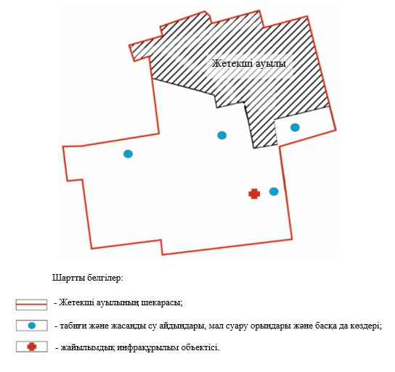

|  |  |
| --- | --- |
|  | Павлодар қаласы Жетекші ауылының жайылымдарын басқару және оларды пайдалану жөніндегі 2022 - 2023 жылдарға арналған жоспарға 2-қосымша |

**Жетекші ауылының аумағында жайылым айналымдарының қолайлы схемалары**

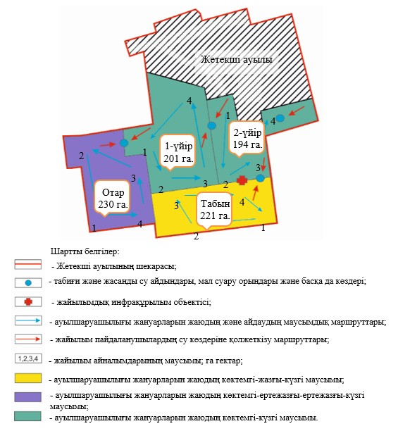

|  |  |
| --- | --- |
|  | Павлодар қаласы Жетекші ауылының жайылымдарын басқару және оларды пайдалану жөніндегі 2022 - 2023 жылдарға арналған жоспарға 3-қосымша |

**Жетекші ауылының жайылымдардың, оның ішінде маусымдық жайылымдардың сыртқы және ішкі шекаралары мен алаңдары, жайылымдық инфрақұрылым объектілері белгіленген картасы**

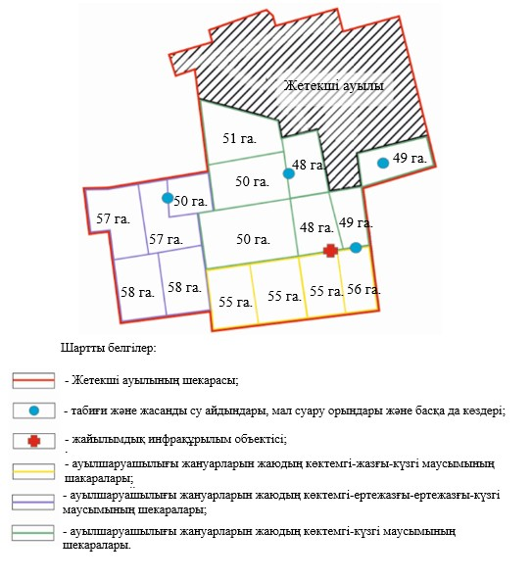

|  |  |
| --- | --- |
|  | Павлодар қаласы Жетекші ауылының жайылымдарын басқару және оларды пайдалану жөніндегі 2022 - 2023 жылдарға арналған жоспарға 4-қосымша |

**Жетекші ауылының аумағында жайылым пайдаланушылардың су тұтыну нормасына сәйкес жасалған су көздеріне (көлдерге, өзендерге, тоғандарға, апандарға, суару немесе суландыру каналдарына, құбырлы немесе шахталы құдықтарға) қол жеткізу схемасы**

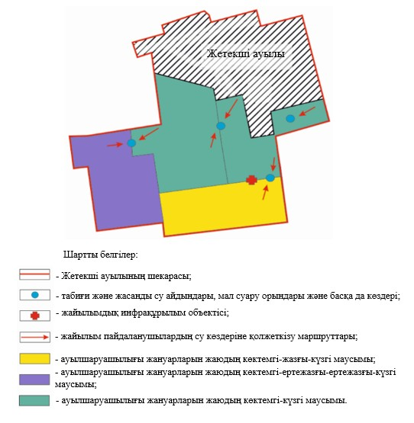

|  |  |
| --- | --- |
|  | Павлодар қаласы Жетекші ауылының жайылымдарын басқару және оларды пайдалану жөніндегі 2022 - 2023 жылдарға арналған жоспарға 5-қосымша |

**Жетекші ауылының аумағында жайылымы жоқ жеке және (немесе) заңды тұлғалардың ауыл шаруашылығы жануарларының мал басын орналастыру үшін жайылымдарды қайта бөлу және оны берілетін жайылымдарға ауыстыру схемасы**

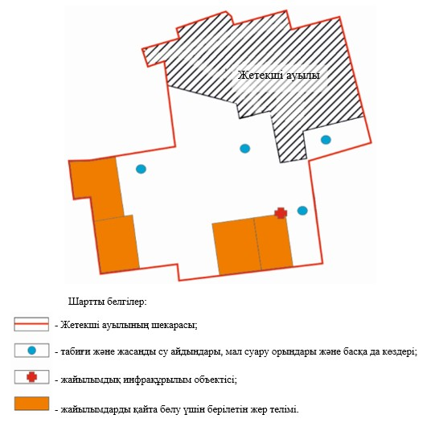

|  |  |
| --- | --- |
|  | Павлодар қаласы Жетекші ауылының жайылымдарын басқару және оларды пайдалану жөніндегі 2022 - 2023 жылдарға арналған жоспарға 6-қосымша |

**Жетекші ауылы аумағында ауылдық округ маңында орналасқан жайылымдармен қамтамасыз етілмеген жеке және (немесе) заңды тұлғалардың ауыл шаруашылығы жануарларының мал басын шалғайдағы жайылымдарға орналастыру схемасы**

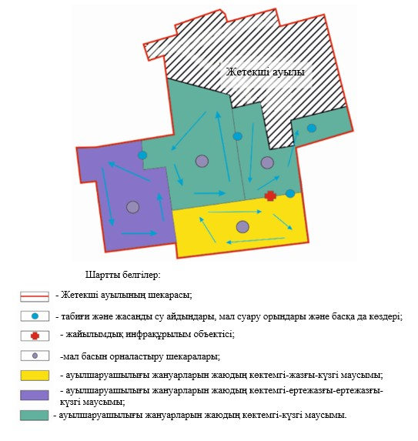

|  |  |
| --- | --- |
|  | Павлодар қаласы Жетекші ауылының жайылымдарын басқару және оларды пайдалану жөніндегі 2022 - 2023 жылдарға арналған жоспарға 7-қосымша |

**Ауыл шаруашылығы жануарларын жаюдың және айдаудың маусымдық маршруттарын белгілейтін жайылымдарды пайдалану жөніндегі күнтізбелік кестесі**

|  |  |  |  |  |
| --- | --- | --- | --- | --- |
| Жылдар | 1- қаша | 2- қаша | 3- қаша | 4- қаша |
| 2022 | көктемгі-жазғы 1-маусым | 2 жазғы маусым | 3-күзгі маусым | демалатын  маусым |
| 2023 | демалатын маусым | көктемгі-жазғы 1-маусым | 2 жазғы маусым | 3-күзгі маусым |

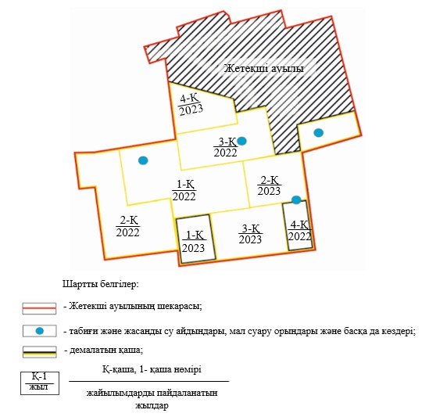

© 2012. Қазақстан Республикасы Әділет министрлігінің «Қазақстан Республикасының Заңнама және құқықтық ақпарат институты» ШЖҚ РМК